Word-sjabloon Nieuwsbrief

- Het Word-sjabloon Careyn Actueel is een .dotx bestand (sjabloonbestand dat niet overschreven kan worden).

- Het Word-sjabloon Careyn Actueel bevat vaste elementen bovenin (titel en logo) en onderaan (logo, adresgegevens en Careyn merkondersteuning). Titel en logo bovenin staan licht in de achtergrond. Dit verschijnt correct zodra je een print of een pdf van je nieuwsbrief maakt.

- Verder zie je een aantal rubrieksbalken. Die kun je zelf beheren/aanpassen.

- Dit sjabloon bevat voorbeeldtekst, o.a. deze instructie. Dit kun je overschrijven met je eigen tekst. De tekstopmaak kun je ook aanpassen met het menu Stijlen. Het gebruikte lettertype is Trebuchet MS.

- De tekst staat in 2 kolommen. Wil je een deel in 1 kolom plaatsen? Selecteer dan die tekst en kies in Menu Start: 1 kolom.

- Belangrijk: ga je tekst vanuit andere documenten in je Nieuwsbrief plakken, plak die tekst dan eerst in Kladblok en kopieer vandaaruit naar je Nieuwsbrief. Zo voorkom je dat er ongewenste opmaak meegekopieërd wordt.

Hoe maak je een vlotte nieuwsbrief?

Wees kort en krachtig. Een nieuwsbrief is geen naslagwerk. Denk ook aan een pakkende titel en voor ruimere teksten ook aan een, inleiding, tussenkopjes, bullets, etc.

Onze illustraties vind je elders in de Toolkit.


Opmaakvoorbeeld langer artikel (met inleiding)

Lorem ipsum dolor sit amet, aliquid commune democritum eu vel, quaestio vulputate id eam. Sonet sensibus argumentum et est. Pri ad lorem accumsan, quo ex regione commune, suas suscipiantur vis id. Te mea nihil legendos, pro lorem quidam no. Assum nostrud saperet at est, ad mei labore omittam. Nec eu eius voluptaria, in nec quidam gubergren, pri audiam eleifend suavitate eu.

Nominavi eloquentiam mei et, quas option omittantur mea ne, dicam insolens accusamus pri ex. Vim unum elitr postea no, eu pro tota natum velit, mea novum mentitum eu. Mel nostro platonem ne. Sit ut possim suscipiantur.

Tussenkop
Eu mel zril veniam mandamus, pro ex audiam persius salutatus, duo reformidans interpretaris at. Qui cu referrentur reprehendunt, viderer oblique labitur quo no, ea nobis eripuit eum. Evertitur percipitur ea vix, ut qui propriae disputando. Cu impedit expetenda mei, sea no choro nominati. Legimus placerat ad vim, rebum porro nonumy ad quo. Nominati principes at usu.

- Qui eu error tincidunt appellantur. Nec probo ridens moderatius ei, ut eum modo splendide, mundi graece viderer eu pri. Id nec tation tacimates erroribus.
- Ferri nominati dissentiet eos cu, et nam error persecuti, nec praesent principes no. Accumsan maiestatis disputando sea an, ad everti tractatos appellantur ius.

Tussenkop
Dolor vulputate expetendis ne quo, vix tale graeci imperdiet an. Ut ponderum indoctum laboramus eos. Diceret feugiat petentium eam ei, inciderint efficiantur in ius, eam id falli omittantur. Posse homero facete qui ex. In pri hendrerit democritum, mutat alterum disputando vix id.

Titelbalk in groen

Sluit iedere Careyn Nieuws af met deze afsluiter:
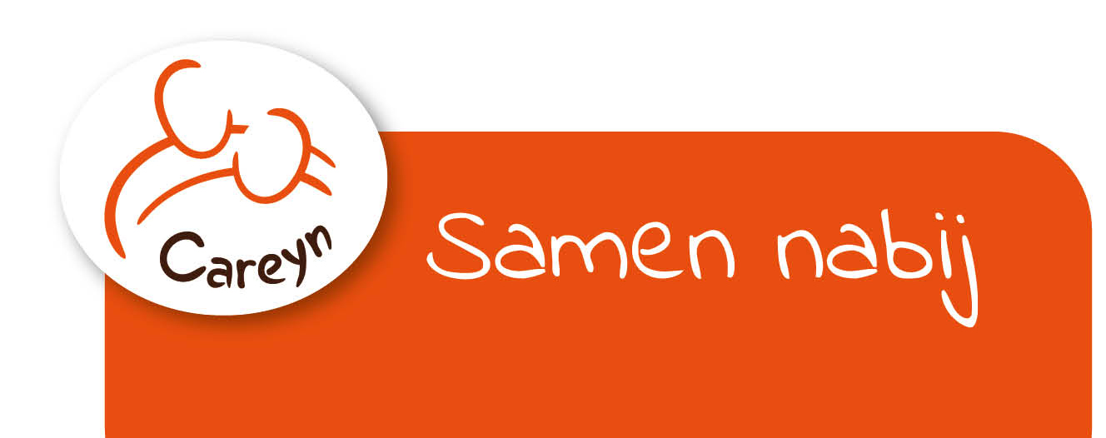

Zet hier mailadres voor reacties

